1 Исходные данные
Таблица 1.1 – Матрица планирования
№ опыта |  | План эксперимента |  |  | Экспериментальные данные по определению
Для прочности | Для жёсткости | X₁ | X₂ | X₃ | Прочности, Мпа | Жёсткости, с
1 | 1 | +1 | +1 | +1 | 20,2 | 24
2 | 2 | -1 | +1 | +1 | 26,5 | 36
3 | 3 | +1 | -1 | +1 | 23,8 | 20
4 | 4 | -1 | -1 | +1 | 29,3 | 33
5 | 5 | +1 | +1 | -1 | 18,7 | 49
6 | 6 | -1 | +1 | -1 | 32,3 | 60
7 | 7 | +1 | -1 | -1 | 23,2 | 59
8 | 8 | -1 | -1 | -1 | 30,5 | 57
- | 9 | +1 | 0 | 0 | - | 28
- | 10 | -1 | 0 | 0 | - | 37
- | 11 | 0 | +1 | 0 | - | 31
- | 12 | 0 | -1 | 0 | - | 32
- | 13 | 0 | 0 | +1 | - | 14
- | 14 | 0 | 0 | -1 | - | 45
9 | 15 | 0 | 0 | 0 | 24,4 | 32
10 | 16 | 0 | 0 | 0 | 24,9 | 27
11 | 17 | 0 | 0 | 0 | 23,8 | 26

Таблица 1.2 – Основные характеристики плана эксперимента
Характеристика | В/Ц смеси | Доля песка в смеси заполнителей r | Водосодержание смеси В, л/м³
Основной уровень | 0,55 | 0,5 | 180
Интервал варьирования | 0,05 | 0,05 | 10
Верхний уровень | 0,6 | 0,55 | 190
Нижний уровень | 0,5 | 0,45 | 170

2 Обработка результатов
Для определения коэффициентов регрессии используются следующие формулы:
$$b_{0}=\sum_{1}^{N1}{{y_{u}}/{N_{1}}}$$
$$b_{i}=\sum_{1}^{N1}{{{x_{iu}*y}_{u}}/{N_{1}}}$$
$$b_{ij}=\sum_{1}^{N1}{{{x_{iu}*x_{ju}*y}_{u}}/{N_{1}}}$$
Где $y_{u}$ – значение исследуемого свойства бетона в u-том опыте; $x_{iu}$ – значение i-того фактора в u-том опыт; $x_{ju}$ – значение j-того фактора в u-том опыте (i≠j); $N_{1}$ – число опытов в плане, за исключением опытов в нулевых точках (для к=3 $N_{1}$ = 8)
Таблица 2.1
№ опыта | План |  |  | R =f(В/Ц; r; В)
 | X₁ | X₂ | X₃ | y_{i}= R | X_{1i}y_{i} | X_{2i}y_{i} | X_{3i}y_{i}
 |  |  |  | R | R*x₁ | R*x₂ | R*x₃
1 | +1 | +1 | +1 | 20,2 | 20,2 | 20,2 | 20,2
2 | -1 | +1 | +1 | 26,5 | -26,5 | 26,5 | 26,5
3 | +1 | -1 | +1 | 23,8 | 23,8 | -23,8 | 23,8
4 | -1 | -1 | +1 | 29,3 | -29,3 | -29,3 | 29,3
5 | +1 | +1 | -1 | 18,7 | 18,7 | 18,7 | -18,7
6 | -1 | +1 | -1 | 32,3 | -32,3 | 32,3 | -32,3
7 | +1 | -1 | -1 | 23,2 | 23,2 | -23,2 | -23,2
8 | -1 | -1 | -1 | 30,5 | -30,5 | -30,5 | -30,5
Сумма ∑ |  |  |  | 204,5 | -32,7 | -9,1 | -4,9
b_{i}=∑/8 |  |  |  | 25,562 | -4,088 | -1,138 | -0,613
 |  |  |  | b₀ | b₁ | b₂ | b₃

Таблица 2.2
№ опыта | План |  |  | R =f(В/Ц; r; В)
 | X₁ | X₂ | X₃ | R* x₁* x₁ | R*x₂* x₂ | R*x₃* x₃ | R*x₁*  x₂* | R*x₁*  x₃ | R*x₂*  x₃
1 | +1 | +1 | +1 | - | - | - | 20,2 | 20,2 | 20,2
2 | -1 | +1 | +1 | - | - | - | -26,5 | -26,5 | 26,5
3 | +1 | -1 | +1 | - | - | - | -23,8 | 23,8 | -23,8
4 | -1 | -1 | +1 | - | - | - | 29,3 | -29,3 | -29,3
5 | +1 | +1 | -1 | - | - | - | 18,7 | -18,7 | -18,7
6 | -1 | +1 | -1 | - | - | - | -32,3 | 32,3 | -32,3
7 | +1 | -1 | -1 | - | - | - | -23,2 | -23,2 | 23,2
8 | -1 | -1 | -1 | - | - | - | 30,5 | 30,5 | 30,5
Сумма ∑ |  |  |  | - | - | - | -7,1 | 9,1 | -3,7
b_{i}=∑/8 |  |  |  | - | - | - | -0,888 | 1,138 | -0,463
 |  |  |  | b₁₁ | b₂₂ | b₃₃ | b₁₂ | b₁₃ | b₂₃

При использовании планов второго порядка в зависимости от числа факторов (k=3) расчёт коэффициентов уравнений жёсткости производится по формулам:
$$b_{0}=0,1831*\left[0y\right]-0,0704*\sum_{1}^{h}{[iiy]}$$
$$b_{1}=0,1*[iy]$$
$$b_{ii}=-0,0704*\left[0y\right]+0,5*\left[iiy\right]-0,1268*\sum_{1}^{h}{[iiy]}$$
$$b_{ij}=0,125*\left[ijy\right]$$
Где $\left[0y\right]=\sum_{1}^{N}{y_{u}}; \left[iiy\right]=\sum_{1}^{N}{x_{in}^{2}*}y_{u};i≠j; \left[iy\right]=x_{in}*y_{u};$
; $\left[ijy\right]=\sum_{1}^{N}{x_{in}*x_{jn}*y_{u}}$; N – общее число опытов в плане (включая нулевые точки)
Таблица 2.3
№ опыта | План |  |  | Ж =f(В/Ц; r; В)
 | X₁ | X₂ | X₃ | y_{i}= Ж | X_{1i}y_{i} | X_{2i}y_{i} | X_{3i}y_{i}
 |  |  |  | Ж | Ж*x₁ | Ж*x₂ | Ж*x₃
1 | +1 | +1 | +1 | 24 | 24 | 24 | 24
2 | -1 | +1 | +1 | 36 | -36 | 36 | 36
3 | +1 | -1 | +1 | 20 | 20 | -20 | 20
4 | -1 | -1 | +1 | 33 | -33 | -33 | 33
5 | +1 | +1 | -1 | 49 | 49 | 49 | -49
6 | -1 | +1 | -1 | 60 | -60 | 60 | -60
7 | +1 | -1 | -1 | 59 | 59 | -59 | -59
8 | -1 | -1 | -1 | 57 | -57 | -57 | -57
9 | +1 | 0 | 0 | 28 | 28 | 0 | 0
10 | -1 | 0 | 0 | 37 | -37 | 0 | 0
11 | 0 | +1 | 0 | 31 | 0 | 31 | 0
12 | 0 | -1 | 0 | 32 | 0 | -32 | 0
13 | 0 | 0 | +1 | 14 | 0 | 0 | 14
14 | 0 | 0 | -1 | 45 | 0 | 0 | -45
15 | 0 | 0 | 0 | 32 | 0 | 0 | 0
16 | 0 | 0 | 0 | 27 | 0 | 0 | 0
17 | 0 | 0 | 0 | 26 | 0 | 0 | 0
Сумма ∑ |  |  |  | 610 | -43 | -1 | -143
 |  |  |  | b₀ | b₁ | b₂ | b₃

Таблица 2.4
№ опыта | План |  |  | Ж =f(В/Ц; r; В)
 | X₁ | X₂ | X₃ | Ж* x₁* x₁ | Ж*x₂* x₂ | Ж*x₃* x₃ | Ж*x₁*  x₂* | Ж*x₁*  x₃ | Ж*x₂*  x₃
1 | +1 | +1 | +1 | 24 | 24 | 24 | 24 | 24 | 24
2 | -1 | +1 | +1 | 36 | 36 | 36 | -36 | -36 | 36
3 | +1 | -1 | +1 | 20 | 20 | 20 | -20 | 20 | -20
4 | -1 | -1 | +1 | 33 | 33 | 33 | 33 | -33 | -33
5 | +1 | +1 | -1 | 49 | 49 | 49 | 49 | -49 | -49
6 | -1 | +1 | -1 | 60 | 60 | 60 | -60 | 60 | -60
7 | +1 | -1 | -1 | 59 | 59 | 59 | -59 | -59 | 59
8 | -1 | -1 | -1 | 57 | 57 | 57 | 57 | 57 | 57
9 | +1 | 0 | 0 | 28 | 0 | 0 | 0 | 0 | 0
10 | -1 | 0 | 0 | 37 | 0 | 0 | 0 | 0 | 0
11 | 0 | +1 | 0 | 0 | 31 | 0 | 0 | 0 | 0
12 | 0 | -1 | 0 | 0 | 32 | 0 | 0 | 0 | 0
13 | 0 | 0 | +1 | 0 | 0 | 14 | 0 | 0 | 0
14 | 0 | 0 | -1 | 0 | 0 | 45 | 0 | 0 | 0
Сумма ∑ |  |  |  | 403 | 401 | 397 | -12 | -16 | 14
 |  |  |  | b₁₁ | b₂₂ | b₃₃ | b₁₂ | b₁₃ | b₂₃

Вычисляем соответствующие суммы:
$$\left[0y\right]=610$$
$$\left[1y\right]=-43$$
$$\left[2y\right]=-1$$
$$\left[3y\right]=-143$$
$$\left[11y\right]=403$$
$$\left[22y\right]=401$$
$$\left[33y\right]=397$$
$$\sum_{1}^{h}{[iiy]}=\left[11y\right]+\left[22y\right]+\left[33y\right]=1201$$
$$\left[12y\right]=-12$$
$$\left[13y\right]=-16$$
$$\left[23y\right]=14$$
Определяем коэффициенты:
$$b_{0}=0,1831*610-0,0704*1201=27,141$$
$$b_{1}=0,1*\left(-43\right)=-4,3$$
$$b_{2}=0,1*\left(-1\right)=-0,1$$
$$b_{3}=0,1*\left(-143\right)=-14,3$$
$$b_{11}=-0,0704*610+0,5*403-0,1268*1201=6,269$$
$$b_{22}=-0,0704*610+0,5*401-0,1268*1201=5,269$$
$$b_{33}=-0,0704*610+0,5*397-0,1268*1201=3,269$$
$$b_{12}=0,125*\left(-12\right)=-1,5$$
$$b_{13}=0,125*\left(-16\right)=-2$$
$$b_{23}=0,125*14=1,75$$
Таблица 2.5
Пара-метр | Коэффициенты уравнений
 | b₀ | b₁ | b₂ | b₃ | b₁₁ | b₂₂ | b₃₃ | b₁₂ | b₁₃ | b₂₃
R | 25,562 | -4,088 | -1,138 | -0,613 | - | - | - | -0,888 | 1,138 | -0,463
Ж | 27,141 | -4,3 | -0,1 | -14,3 | 6,269 | 5,269 | 3,269 | -1,5 | -2 | 1,75

Далее производим статистическую проверку значимости коэффициентов и пригодности полученных уравнений для описания исследуемых зависимостей.
Среднюю квадратическую ошибку в определении коэффициентов производим по формулам:
$$\overline{y_{0}}=\sum_{1}^{n0}{{y_{0u}}/{n_{0}}}$$
$$S_{\overline{y_{0}}}=S_{0}=\sqrt{S_{0}^{2}}=\sqrt{\sum_{1}^{n0}{{{(\overline{y_{0}}-y_{0u})}^{2}}/{(n_{0}-1)}}}$$
$${S_{\overline{y_{0}}}}^{2}=S_{0}^{2}=\sum_{1}^{n0}{{{(\overline{y_{0}}-y_{0u})}^{2}}/{(n_{0}-1)}}$$
$$S\left\{b_{1}\right\}={S_{\overline{y_{0}}}}/{\sqrt{N_{1}}}$$
Где $n_{0}$ – число опытов в нулевой точке; $y_{0u}$ – значение исследуемого свойства бетона в нулевой точке в u-том опыте.
Для R:
$$\overline{y_{0}}={(24,4+24,9+23,8)}/3=24,367$$
$${S_{\overline{y_{0}}}}^{2}=S_{0}^{2}=\sum_{1}^{n0}{{\left(24,367-24,4\right)}^{2}+{\left(24,367-24,9\right)}^{2}+{\left(24,367-23,8\right)}^{2}/}$$
$$\left(3-1\right)=0,303$$
$$S_{\overline{y_{0}}}=S_{0}=\sqrt{0,303}=0,55$$
$$S\left\{b_{1}\right\}={0,55}/{\sqrt{8}}=0,194$$

Для Ж:
$$\overline{y_{0}}={(32+27+26)}/3=28,333$$
$${S_{\overline{y_{0}}}}^{2}=S_{0}^{2}=\sum_{1}^{n0}{{\left(28,333-32\right)}^{2}+{\left(28,333-27\right)}^{2}+{\left(28,333-26\right)}^{2}/}$$
$$\left(3-1\right)=10,333$$
$$S_{\overline{y_{0}}}=S_{0}=\sqrt{10,333}=3,214$$
$$S\left\{b_{1}\right\}={3,214}/{\sqrt{8}}=1,136$$

Таблица 2.6
Параметр | $$\overline{y_{0}}$$ | $${S_{\overline{y_{0}}}}^{2}=S_{0}^{2}$$ | $$S_{\overline{y_{0}}}=S_{0}$$ | $$S\left\{b_{1}\right\}$$
R | 24,367 | 0,303 | 0,55 | 0,194
Ж | 28,333 | 10,333 | 3,214 | 1,136

Далее определяется расчётное значение критерий Стьюдента:
$${t_{p}\left|b_{i}\right|}/S\left\{b_{1}\right\}$$
Полученный результат должен быть больше критерия Стьюдента, который при к=3 t_{T} = 4,3, если полученный результат меньше, то коэффициент не значим.
Проверку значимости коэффициентов начинаем с самого малого коэффициента. Расчёт для R:
$$t_{p}〈b_{23}〉={\left|-0,463\right|}/{0,194}=2,387<4,3$$
Значит коэффициент $b_{23}$ не значим
$$t_{p}〈b_{3}〉={\left|-0,613\right|}/{0,194}=3,16<4,3$$
Значит коэффициент $b_{3}$ не значим
$$t_{p}〈b_{12}〉={\left|-0,888\right|}/{0,194}=4,577>4,3$$
Значит коэффициент $b_{12}$ значим и остальные коэффициенты также значимы.
Для жёсткости рассчитываем $S\left\{b_{i}\right\}$
$$S^{2}\left\{b_{0}\right\}=0,1831*{S_{\overline{y_{0}}}}^{2}=0,1831*10,333=1,892$$
$$S\left\{b_{0}\right\}=0,4279*S_{\overline{y_{0}}}=0,4279*3,214=1,375$$
$$S^{2}\left\{b_{i}\right\}=0,1*{S_{\overline{y_{0}}}}^{2}=0,1*10,333=1,033$$
$$S\left\{b_{i}\right\}=0,3162*S_{\overline{y_{0}}}=0,3162*3,214=1,016$$
$$S^{2}\left\{b_{ii}\right\}=0,3732*{S_{\overline{y_{0}}}}^{2}=0,3732*10,333=3,856$$
$$S\left\{b_{ii}\right\}=0,6109*S_{\overline{y_{0}}}=0,6109*3,214=1,963$$
$$S^{2}\left\{b_{ij}\right\}=0,125*{S_{\overline{y_{0}}}}^{2}=0,125*10,333=1,292$$
$$S\left\{b_{ij}\right\}=0,3536*S_{\overline{y_{0}}}=0,3536*3,214=1,136$$
Определяем значимость коэффициентов, при f=16 t_{T} =2,12:
$$t_{p}〈b_{0}〉={\left|27,141\right|}/{1,375=19,74}>2,12$$
Значит коэффициент $b_{0}$ значим
$$t_{p}〈b_{2}〉={\left|-0,1\right|}/{1,016=0,098<2,12}$$
Значит коэффициент $b_{2}$ не значим
$$t_{p}〈b_{1}〉={\left|-4,3\right|}/{1,016=4,232>2,12}$$
Значит коэффициент $b_{1}$ значим и коэффициент $b_{3}$ также значим
$$t_{p}〈b_{33}〉={\left|3,269\right|}/{1,963=1,665>2,12}$$
Значит коэффициент $b_{33}$ не значим
$$t_{p}〈b_{22}〉={\left|5,269\right|}/{1,963=2,684>2,12}$$
Значит коэффициент $b_{22}$ значим и коэффициент $b_{11}$ также значим
$$t_{p}〈b_{12}〉={\left|-1,5\right|}/{1,136=1,32<2,12}$$
Значит коэффициент $b_{12}$ – не значим
$$t_{p}〈b_{23}〉={\left|1,75\right|}/{1,136=1,54<2,12}$$
Значит коэффициент $b_{23}$ – не значим
$$t_{p}〈b_{13}〉={\left|-2\right|}/{1,136=1,761<2,12}$$
Значит коэффициент $b_{13}$ – не значим.
Уточненные коэффициенты представлены в таблице 2.7.
Пара-метр | Коэффициенты уравнений
 | b₀ | b₁ | b₂ | b₃ | b₁₁ | b₂₂ | b₃₃ | b₁₂ | b₁₃ | b₂₃
R | 25,56 | -4,09 | -1,14 | 0 | - | - | - | -0,89 | 1,14 | 0
Ж | 27,14 | -4,3 | 0 | -14,3 | 6,27 | 5,27 | 0 | 0 | 0 | 0

В результате проведённого эксперимента и расчётов уравнения прочности и жёсткости имеют следующий вид:
$$y_{R}=25,56-4,09x_{1}-1,14x_{2}-0,89x_{1}x_{2}+1,14x_{1}x_{3}$$
$$y_{Ж}=27,14-4,3x_{1}-14,3x_{3}+6,27{x_{1}}^{2}+5,27{x_{2}}^{2}$$
Далее производится проверка пригодности уточненных уравнений. Для проверки пригодности полученного уточненного уравнения вычисляется дисперсия адекватности (или остаточная дисперсия) по формуле:
$$S_{ад}^{2}=\frac{\sum_{1}^{N1}{{(y_{u}-\hat{y_{u}})}^{2}}}{N_{1}-m}$$
Где $y_{u}$ – значение исследуемого свойства бетона в u-том опыте; $\hat{y_{u}}$ – то же, но вычисленное по уточнённому уравнению; m – число значимых коэффициентов, включая $b_{0}$

№ опыта | X₀ | X₁ | X₂ | X₃ | X₁ X₂ | X₁ X₃ | X₂ X₃ | $$\hat{y}$$ | $$\overline{y}$$ | $$\left|∆\right|$$ | $${\left|∆\right|}^{2}$$
1 | 25,56 | +1 | +1 | +1 | +1 | +1 | +1 | 20,58 | 20,2 | 0,38 | 0,144
 |  | -4,09 | -1,14 | 0 | -0,89 | 1,14 | 0
2 | 25,56 | -1 | +1 | +1 | -1 | -1 | +1 | 28,26 | 26,5 | 1,76 | 3,098
 |  | 4,09 | -1,14 | 0 | 0,89 | -1,14 | 0
3 | 25,56 | +1 | -1 | +1 | -1 | +1 | -1 | 24,64 | 23,8 | 0,84 | 0,706
 |  | -4,09 | 1,14 | 0 | 0,89 | 1,14 | 0
4 | 25,56 | -1 | -1 | +1 | +1 | -1 | -1 | 28,76 | 29,3 | 0,54 | 0,292
 |  | 4,09 | 1,14 | 0 | -0,89 | -1,14 | 0
5 | 25,56 | +1 | +1 | -1 | +1 | -1 | -1 | 18,3 | 18,7 | 0,4 | 0,160
 |  | -4,09 | -1,14 | 0 | -0,89 | -1,14 | 0
6 | 25,56 | -1 | +1 | -1 | -1 | +1 | -1 | 30,54 | 32,3 | 1,76 | 3,098
 |  | 4,09 | -1,14 | 0 | 0,89 | 1,14 | 0
7 | 25,56 | +1 | -1 | -1 | -1 | -1 | +1 | 22,36 | 23,2 | 0,84 | 0,706
 |  | -4,09 | 1,14 | 0 | 0,89 | -1,14 | 0
8 | 25,56 | -1 | -1 | -1 | +1 | +1 | +1 | 31,04 | 30,5 | 0,54 | 0,292
 |  | 4,09 | 1,14 | 0 | -0,89 | 1,14 | 0
 |  |  |  |  |  |  |  |  | ∑${\left|∆\right|}^{2}=$ |  | 8,494

Дисперсия адекватности для R:
$$S_{ад}^{2}=\frac{8,494}{8-5}=2,831$$
Определяется расчётное значение коэффициента Фишера по формуле:
$$F_{p}={S_{ад}^{2}}/{{S_{\overline{y_{0}}}}^{2}}={2,831}/{0,303}=9,343$$
При $f_{ад}=N_{1}-m=8-5=3$ и $f_{t}=n_{0}-1=3-1=2$ полученная величина должна быть меньше 19,3:
$$2,831<19,3$$
Следовательно, уравнение прочности пригодно для описания исходной зависимости в исследованных пределах изменения факторов.
Далее производится проверка пригодности уточненного уравнения жёсткости:

№ опыта | X₀ | X₁ | X₂ | X₃ | X₁ X₁ | X₂ X₂ | X₃ X₃ | $$\hat{y}$$ | $$\overline{y}$$ | $$\left|∆\right|$$ | $${\left|∆\right|}^{2}$$
1 | 27,14 | +1 | +1 | +1 | +1 | +1 | +1 | 20,08 | 24 | 3,92 | 15,37
 |  | -4,3 | 0 | -14,3 | 6,27 | 5,27 | 0
2 | 27,14 | -1 | +1 | +1 | +1 | +1 | +1 | 28,68 | 36 | 7,32 | 53,58
 |  | 4,3 | 0 | -14,3 | 6,27 | 5,27 | 0
3 | 27,14 | +1 | -1 | +1 | +1 | +1 | +1 | 20,08 | 20 | 0,08 | 0,01
 |  | -4,3 | 0 | -14,3 | 6,27 | 5,27 | 0
4 | 27,14 | -1 | -1 | +1 | +1 | +1 | +1 | 28,68 | 33 | 4,32 | 18,66
 |  | 4,3 | 0 | -14,3 | 6,27 | 5,27 | 0
5 | 27,14 | +1 | +1 | -1 | +1 | +1 | +1 | 48,68 | 49 | 0,32 | 0,10
 |  | -4,3 | 0 | 14,3 | 6,27 | 5,27 | 0
6 | 27,14 | -1 | +1 | -1 | +1 | +1 | +1 | 57,28 | 60 | 2,72 | 7,40
 |  | 4,3 | 0 | 14,3 | 6,27 | 5,27 | 0
7 | 27,14 | +1 | -1 | -1 | +1 | +1 | +1 | 48,68 | 59 | 10,32 | 106,50
 |  | -4,3 | 0 | 14,3 | 6,27 | 5,27 | 0
8 | 27,14 | -1 | -1 | -1 | +1 | +1 | +1 | 57,28 | 57 | 0,28 | 0,08
 |  | 4,3 | 0 | 14,3 | 6,27 | 5,27 | 0
 |  |  |  |  |  |  |  |  | ∑${\left|∆\right|}^{2}=$ |  | 201,7

Дисперсия адекватности для Ж:
$$S_{ад}^{2}=\frac{201,7}{8-5}=67,23$$
Определяется расчётное значение коэффициента Фишера по формуле:
$$F_{p}={S_{ад}^{2}}/{{S_{\overline{y_{0}}}}^{2}}={67,23}/{10,33}=6,51$$
При $f_{ад}=N_{1}-m=8-5=3$ и $f_{t}=n_{0}-1=3-1=2$ полученная величина должна быть меньше 19,3:
$$6,51<19,3$$
Следовательно, уравнение жёсткости пригодно для описания исходной зависимости в исследованных пределах изменения факторов.
$$y_{R}=25,56-4,09x_{1}-1,14x_{2}-0,89x_{1}x_{2}+1,14x_{1}x_{3}$$
$$y_{Ж}=27,14-4,3x_{1}-14,3x_{3}+6,27{x_{1}}^{2}+5,27{x_{2}}^{2}$$
Переходим к решению задачи необходимо подобрать составы при котором R = 20 Мпа и R = 25 Мпа и Ж более 30 с.
Для расчёта примем что x₂ = 1 (r=0,55), тогда уравнение жёсткости примет вид:
$$y_{Ж}=27,14-4,3x_{1}-14,3x_{3}+6,27{x_{1}}^{2}+5,27*{(1)}^{2}$$
$$y_{Ж}=32,41-4,3x_{1}-14,3x_{3}+6,27{x_{1}}^{2}$$
1) при $x_{1}$ = -1
$$y_{Ж}=32,41-4,3*\left(-1\right)-14,3x_{3}+6,27*{(-1)}^{2}$$
$$y_{Ж}=42,98-14,3x_{3}$$
Подставляем $y_{Ж}$ = 30:
$$42,98-14,3x_{3}=30$$
$$x_{3}<0,908$$
Таким образом $x_{3}$ находится в промежутке [-1..0,908), в натуральных величинах:
$$В=x_{0}+x_{3}*∆x$$
$$В=180+\left(-1\right)*10=170 л$$
$$В=180+0,908*10=189,08 л$$
Таким образом В находится в промежутках [170.. 189,08 л)
2) при $x_{1}$ = 0:
$$y_{Ж}=32,41-4,3*0-14,3x_{3}+6,27*0^{2}$$
$$y_{Ж}=32,41-14,3x_{3}$$
Подставляем $y_{Ж}$ = 30:
$$32,41-14,3x_{3}=30$$
$$x_{3}<0,169$$
Таким образом $x_{3}$ находится в промежутке [-1..0,169), в натуральных величинах:
$$В=x_{0}+x_{3}*∆x$$
$$В=180+\left(-1\right)*10=170 л$$
$$В=180+0,169*10=181,69 л$$
Таким образом В находится в промежутках [170.. 181,69 л)
3) при $x_{1}$ = 1:
$$y_{Ж}=32,41-4,3*1-14,3x_{3}+6,27*1^{2}$$
$$y_{Ж}=34,38-14,3x_{3}$$
Подставляем $y_{Ж}$ = 30:
$$34,38-14,3x_{3}=30$$
$$x_{3}<0,306$$
Таким образом $x_{3}$ находится в промежутке [-1..0,306), в натуральных величинах:
$$В=x_{0}+x_{3}*∆x$$
$$В=180+\left(-1\right)*10=170 л$$
$$В=180+0,306*10=183,06 л$$
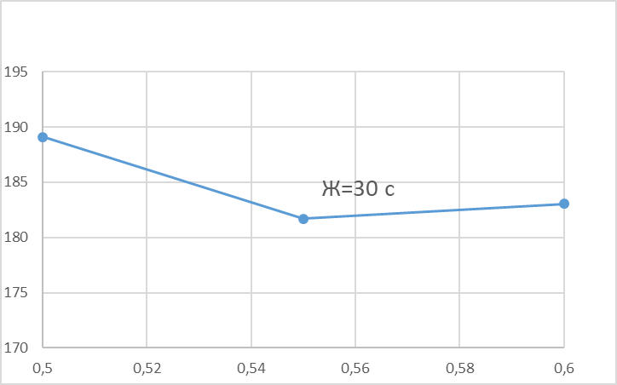
Далее определяем расходы компонентов, при которых прочность бетона была бы R=20 Мпа при такой же величине x₂ = 1 (r=0,55), тогда уравнение прочности примет вид:
$$y_{R}=25,56-4,09x_{1}-1,14*1-0,89x_{1}*1+1,14x_{1}x_{3}$$
$$y_{R}=24,42-4,98x_{1}+1,14x_{1}x_{3}$$
1) при $x_{1}$ = -1:
$$y_{R}=24,42-4,98*\left(-1\right)+1,14*\left(-1\right)*x_{3}$$
$$y_{R}=29,4-1,14x_{3}$$
Подставляем $y_{R}$ = 20 МПа
$$29,4-1,14x_{3}=20$$
$$x_{3}=8,246$$
Полученный результат не входит в промежуток, поэтому при $x_{1}$ = -1 нельзя получить бетона с прочностью 20 Мпа.
2) при $x_{1}$ = 0
$$y_{R}=24,42-4,98*0+1,14*0*x_{3}$$
$$y_{R}=24,42$$
Полученный результат больше 20 Мпа, значит при $x_{1}$ = 0 нельзя получить бетона с прочностью 20 Мпа.
3) при $x_{1}=0,8$
$$y_{R}=24,42-4,98*0,8+1,14*0,8*x_{3}$$
$$y_{R}=20,436+0,912x_{3}$$
Подставляем $y_{R}$ = 20 МПа
$$20,436+0,912x_{3}=20$$
$$x_{3}=-0,478$$
В натуральных величинах:
$$В=x_{0}+x_{3}*∆x$$
$$В=180+\left(-0,478\right)*10=175,22 л$$
$$В/Ц=x_{0}+x_{1}*∆x$$
$$В/Ц=0,55+0,8*0,05=0,59$$
4) при $x_{1}=1$
$$y_{R}=24,42-4,98*1+1,14*1*x_{3}$$
$$y_{R}=19,44+1,14x_{3}$$
Подставляем $y_{R}$ = 20 МПа
$$19,44+1,14x_{3}=20$$
$$x_{3}=0,491$$
В натуральных величинах:
$$В=x_{0}+x_{3}*∆x$$
$$В=180+0,491*10=184,91 л$$
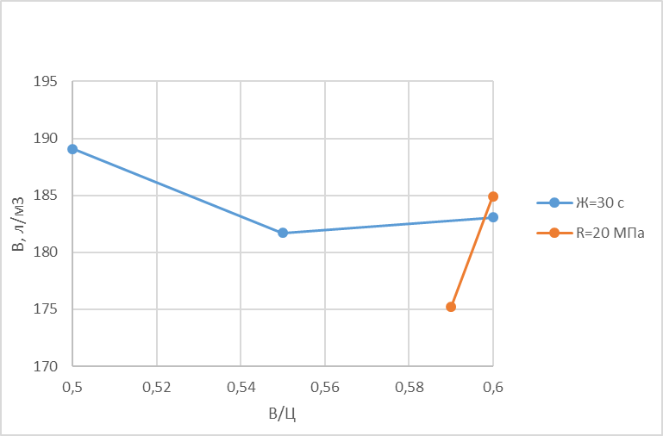
Согласно графику бетон с R = 20 Мпа и Ж >30 сек имеет следующий состав: $В/Ц$ = 0,59; $В$ = 175,22 л; r=0,55.
Далее определяем состав при котором бетон имеет R = 25 Мпа, при такой же величине x₂ = 1 (r=0,55), тогда уравнение прочности примет вид:
$$y_{R}=25,56-4,09x_{1}-1,14*1-0,89x_{1}*1+1,14x_{1}x_{3}$$
$$y_{R}=24,42-4,98x_{1}+1,14x_{1}x_{3}$$
1) при $x_{1}$ = -1:
$$y_{R}=24,42-4,98*\left(-1\right)+1,14*\left(-1\right)*x_{3}$$
$$y_{R}=29,4-1,14x_{3}$$
Подставляем $y_{R}$ = 25 МПа
$$29,4-1,14x_{3}=25$$
$$x_{3}=3,86$$
Полученный результат не входит в промежуток, поэтому при $x_{1}$ = -1 нельзя получить бетона с прочностью 25 Мпа.
2) при $x_{1}$ = -0,15:
$$y_{R}=24,42-4,98*(-0,15)+1,14*(-0,15)*x_{3}$$
$$y_{R}=25,167-0,171x_{3}$$
$$25,167-0,171x_{3}=25$$
$$x_{3}=0,977$$
В натуральных величинах:
$$В=x_{0}+x_{3}*∆x$$
$$В=180+0,977*10=189,77 л$$
$$В/Ц=x_{0}+x_{1}*∆x$$
$$В/Ц=0,55+\left(-0,15\right)*0,05=0,543$$
3) при $x_{1}$ = -0,1
$$y_{R}=24,42-4,98*(-0,1)+1,14*(-0,1)*x_{3}$$
$$y_{R}=24,918-0,114x_{3}$$
Подставляем $y_{R}$ = 25 МПа
$$24,918-0,114x_{3}=25$$
$$x_{3}=-0,719$$
В натуральных величинах:
$$В=x_{0}+x_{3}*∆x$$
$$В=180+\left(-0,719\right)*10=172,81 л$$
$$В/Ц=x_{0}+x_{1}*∆x$$
$$В/Ц=0,55+\left(-0,1\right)*0,05=0,545$$
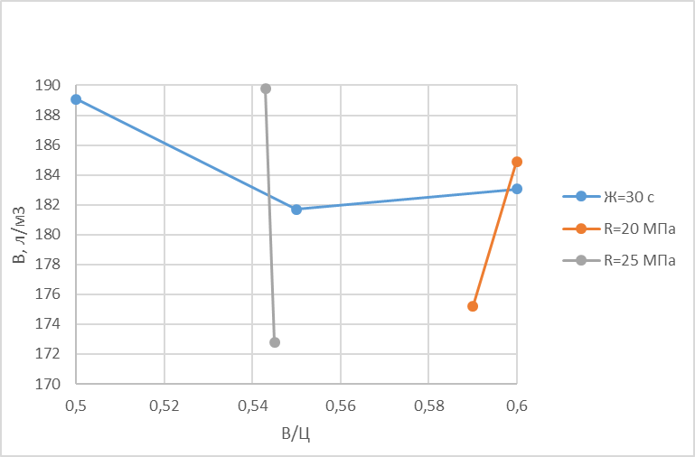
Согласно графику бетон с R = 25 Мпа и Ж >30 сек имеет следующий состав: $В/Ц$ = 0,545; $В$ = 172,81 л; r = 0,55.
Далее определяем расходы компонентов при минимальном и максимальном значении жёсткости при такой же величине x₂ = 1 (r=0,55),
Построим кривые при Ж = 20 с и Ж = 50 с.
$$y_{Ж}=27,14-4,3x_{1}-14,3x_{3}+6,27{x_{1}}^{2}+5,27*{(1)}^{2}$$
1) При x₁ = -1:
$$y_{Ж}=32,41-4,3x_{1}-14,3x_{3}+6,27{x_{1}}^{2}$$
$$y_{Ж}=32,41-4,3*(-1)-14,3x_{3}+6,27{(-1)}^{2}$$
$$y_{Ж}=42,98-14,3x_{3}$$
Подставляем $y_{Ж}$ = 20 с:
$$42,98-14,3x_{3}=20$$
$$x_{3}=1,607$$
Подставляем $y_{Ж}$ = 50 с:
$$42,98-14,3x_{3}=50$$
$$x_{3}=-0,491$$
Полученный результат для Ж=20 с не входит в промежуток, поэтому при $x_{1}$ = -1 нельзя получить бетона с жёсткостью 20 с.
для Ж=50 с в натуральных величинах:
$$В=x_{0}+x_{3}*∆x$$
$$В=180+\left(-0,491\right)*10=175,09 л$$
2) При x₁ = -0,5:
$$y_{Ж}=32,41-4,3*(-0,5)-14,3x_{3}+6,27{(-0,5)}^{2}$$
$$y_{Ж}=36,13-14,3x_{3}$$
Подставляем $y_{Ж}$ = 50 с
$$36,13-14,3x_{3}=50$$
$$x_{3}=-0,97$$
$$В=x_{0}+x_{3}*∆x$$
$$В=180+\left(-0,97\right)*10=170,3 л$$
$$В/Ц=0,55+\left(-0,5\right)*0,05=0,525$$
3) при x₁ = 0:
$$y_{Ж}=32,41-4,3x_{1}-14,3x_{3}+6,27{x_{1}}^{2}$$
$$y_{Ж}=32,41-4,3*0-14,3x_{3}+6,27{*0}^{2}$$
$$y_{Ж}=32,41-14,3x_{3}$$
Подставляем $y_{Ж}$ = 20 с:
$$32,41-14,3x_{3}=20$$
$$x_{3}=0,868$$
Подставляем $y_{Ж}$ = 50 с:
$$32,41-14,3x_{3}=50$$
$$x_{3}=1,23$$
В натуральных величинах:
$$В=x_{0}+x_{3}*∆x$$
$$В=180+0,868*10=188,68 л$$
4) при x₁ = 0,8:
$$y_{Ж}=32,41-4,3*0,8-14,3x_{3}+6,27{*0,8}^{2}$$
$$y_{Ж}=32,98-14,3x_{3}$$
Подставляем $y_{Ж}$ = 20 с:
$$32,98-14,3x_{3}=20$$
$$x_{3}=0,907$$
В натуральных величинах:
$$В=x_{0}+x_{3}*∆x$$
$$В=180+0,907*10=189,07 л$$
$$В/Ц=0,55+0,8*0,05=0,59$$
Далее построим кривую при R = 30 Мпа при такой же величине x₂ = 1 (r=0,55) при такой же величине x₂ = 1 (r=0,55), тогда уравнение прочности примет вид:
$$y_{R}=25,56-4,09x_{1}-1,14*1-0,89x_{1}*1+1,14x_{1}x_{3}$$
$$y_{R}=24,42-4,98x_{1}+1,14x_{1}x_{3}$$
1) при $x_{1}$ = -1:
$$y_{R}=24,42-4,98*\left(-1\right)+1,14*\left(-1\right)*x_{3}$$
$$y_{R}=29,4-1,14x_{3}$$
Подставляем $y_{R}$ = 30 МПа
$$29,4-1,14x_{3}=30$$
$$x_{3}=-0,526$$
$$В=x_{0}+x_{3}*∆x$$
$$В=180+\left(-0,526\right)*10=174,74 л$$
2) при $x_{1}$ = -0,95:
$$y_{R}=24,42-4,98*\left(-0,95\right)+1,14*\left(-0,95\right)*x_{3}$$
$$y_{R}=29,15-1,08x_{3}$$
Подставляем $y_{R}$ = 30 МПа
$$29,15-1,08x_{3}=30$$
$$x_{3}=-0,787$$
$$В=x_{0}+x_{3}*∆x$$
$$В=180+\left(-0,787\right)*10=172,13 л$$
$$В/Ц=0,55+\left(-0,95\right)*0,05=0,503$$
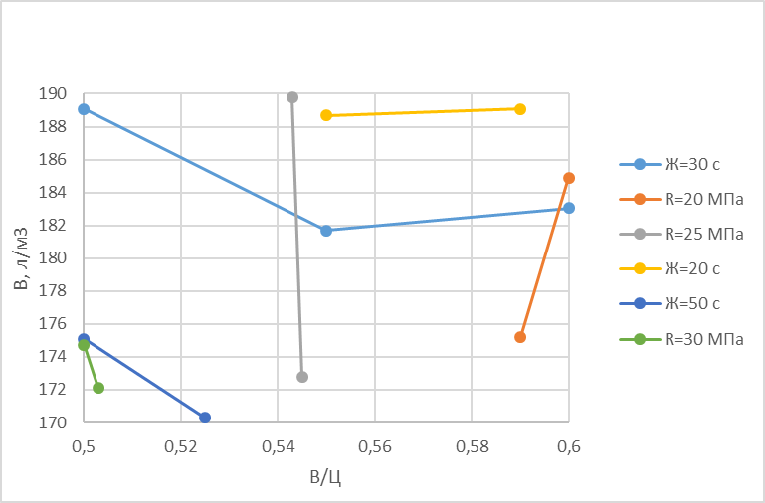
Далее определим состав бетона на 1 м³ для трех вариантов содержания песка плотностью бетона 2410 кг/м³. x₃ = 0 (В=180 л). R Примем равное 25 Мпа.
$$y_{R}=25,56-4,09x_{1}-1,14x_{2}-0,89x_{1}x_{2}+1,14x_{1}*0$$
$$y_{R}=25,56-4,09x_{1}-1,14x_{2}-0,89x_{1}x_{2}$$
1) при x₂ = -1:
$$y_{R}=25,56-4,09x_{1}-1,14*\left(-1\right)-0,89x_{1}*(-1)$$
$$y_{R}=26,7-3,2x_{1}$$
$$26,7-3,2x_{1}=25$$
$$x_{1}=0,531$$
В натуральных величинах:
$$В/Ц=x_{0}+x_{1}*∆x$$
$$В/Ц=0,55+0,531*0,05=0,577$$
2) при x₂ = 0:
$$y_{R}=25,56-4,09x_{1}-1,14*0-0,89x_{1}*0$$
$$y_{R}=25,56-4,09x_{1}$$
$$25,56-4,09x_{1}=25$$
$$x_{1}=0,137$$
В натуральных величинах:
$$В/Ц=x_{0}+x_{1}*∆x$$
$$В/Ц=0,55+0,137*0,05=0,557$$
3) при x₂ = 1:
$$y_{R}=25,56-4,09x_{1}-1,14*1-0,89x_{1}*1$$
$$y_{R}=24,42-4,98x_{1}$$
$$24,42-4,98x_{1}=25$$
$$x_{1}=-0,116$$
В натуральных величинах:
$$В/Ц=x_{0}+x_{1}*∆x$$
$$В/Ц=0,55+\left(-0,116\right)*0,05=0,544$$
Для 1 варианта: В=180 л; В/Ц = 0,577; r = 0,45. Отсюда расход компонентов:
$$Ц=\frac{В}{В/Ц}=\frac{180}{0,577}=312 кг$$
$$r=\frac{П}{П+Щ}$$
$$П=\frac{rЩ}{1-r}=\frac{0,45Щ}{0,55}=0,818Щ$$
$$Ц+П+Щ=2410$$
$$312+0,818Щ+Щ=2410$$
$$Щ=1154 кг$$
$$П=0,818*1154=944 кг$$
Расходы для варианта 2: В=180 л; В/Ц = 0,557; r = 0,5.
Отсюда расход компонентов:
$$Ц=\frac{В}{В/Ц}=\frac{180}{0,557}=323 кг$$
$$r=\frac{П}{П+Щ}$$
$$П=\frac{rЩ}{1-r}=\frac{0,5Щ}{0,5}=Щ$$
$$Ц+П+Щ=2410$$
$$323+Щ+Щ=2410$$
$$Щ=1044 кг$$
$$П=1044 кг$$
Расходы для варианта 3: В=180 л; В/Ц = 0,544; r = 0,55.
Отсюда расход компонентов:
$$Ц=\frac{В}{В/Ц}=\frac{180}{0,544}=331 кг$$
$$r=\frac{П}{П+Щ}$$
$$П=\frac{rЩ}{1-r}=\frac{0,55Щ}{0,45}=1,222Щ$$
$$Ц+П+Щ=2410$$
$$331+1,222Щ+Щ=2410$$
$$Щ=936 кг$$
$$П=1,222*936=1144 кг$$

Компонент | 1 вариант | 2 вариант | 3 вариант
Цемент, кг | 312 | 323 | 331
Вода, л | 180 | 180 | 180
Песок, кг | 944 | 1044 | 1144
Щебень, кг | 1154 | 1044 | 936

